Primer exercici:

1-Creeu un vector que contingui tots els números de l’interval [-6,6] separats en intervals de 0.1.

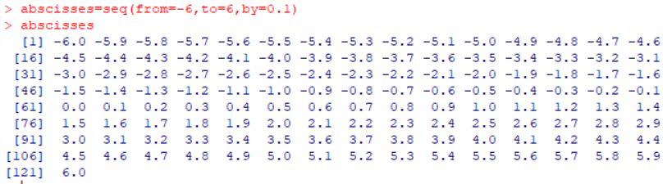

2-Per dibuixar la funció de densitatde N(m,σ) amb mitjana m=0, i desviació estàndard σ=1:

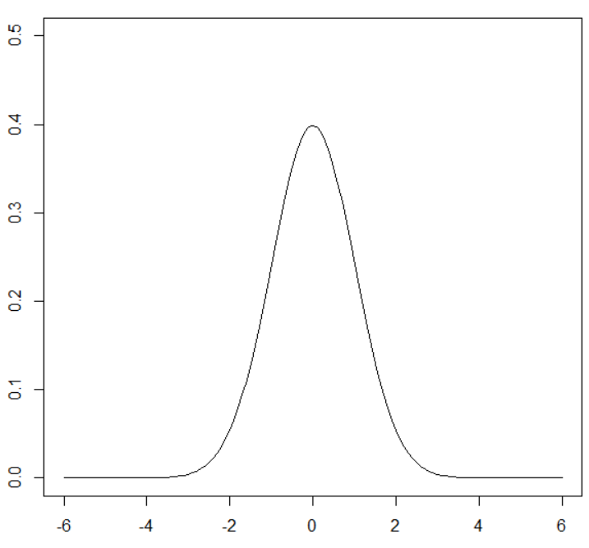

3-Ara veurem com varia aquesta gràfica quan agafem una desviació estàndard σ=2 (indicarem que volem que les dues gràfiques apareguin sobreposades).Sense tancar la gràfica anterior:

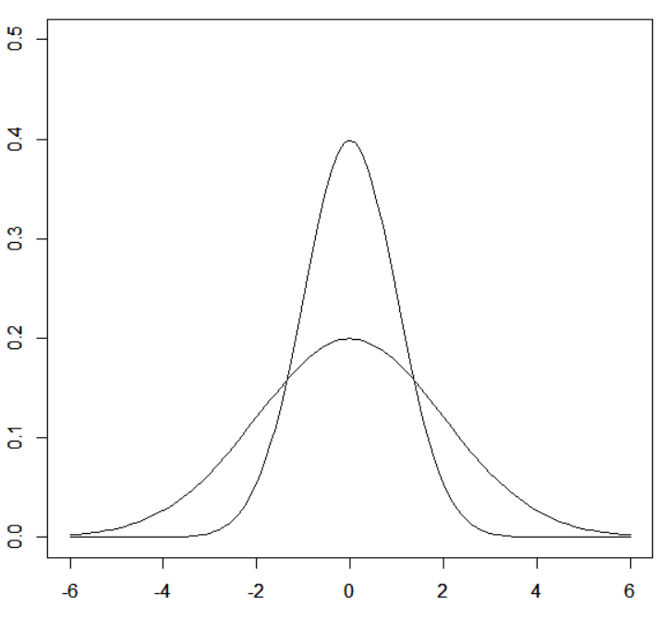

4-A la figura anterior, sobreposeu-li una tercera gràfica amb desviació estàndard σ=3.

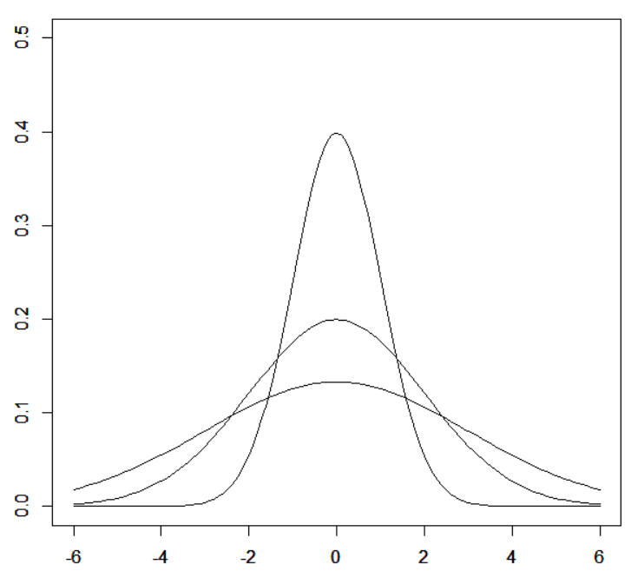

Segon exercici:

1-Creeu un vector anomenat abscissesque contingui tots els números entersde l’interval [0,35].



2-Dibuixeu la distribució de probabilitat d’una variable aleatòria Bin(35,0.05).

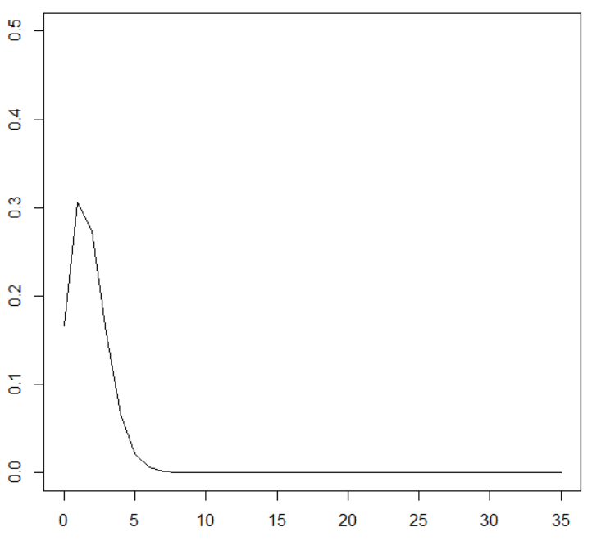

3-Sobre la mateixa gràfica d’abans, dibuixeu la distribució de probabilitat d’una variable aleatòria P(1.75).Fixeu-vos en que volem dibuixar una gràfica formada per punts (type=”p”).

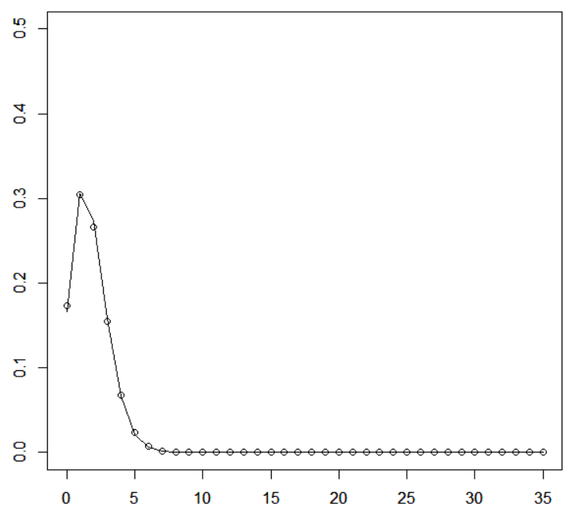

4-Repetiu aquest segon exercici, però mostrant únicament la part de la gràfica on es veu la probabilitat dels valors dinsl’interval [0,10](és suficient que modifiqueu el rang de paràmetre ‘xlim’).No modifiqueu els paràmetres de les distribucions de probabilitat Bin(35,0.05) i P(1.75).

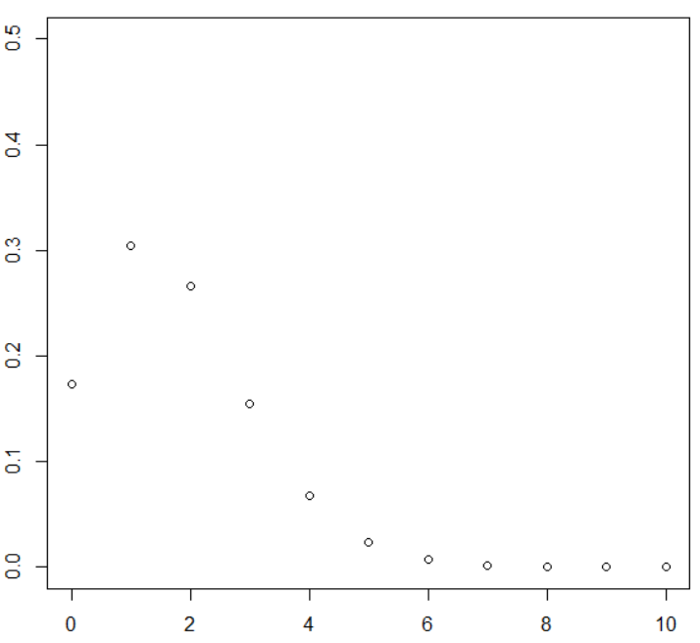

Tercer exercici:

1-Genereu una gràfica que mostri com és distribueix la probabilitat d’una variable binomial Bin(40,0.4).Dibuixeu aquesta gràfica en mode punt (type=”p”).

plot(abscisses,dbinom(abscisses,40,0.4),xlim=range(0,35),ylim=range(0,0.5),type="p",xlab=" ",ylab=" ")

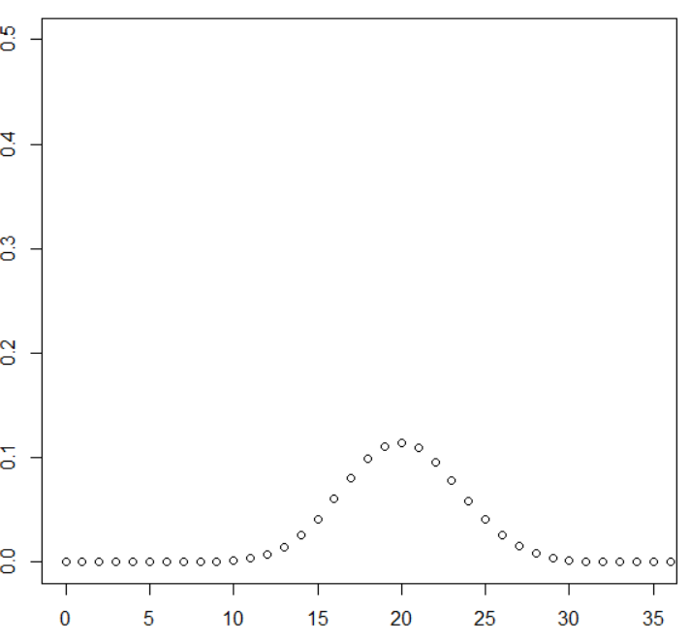

2-Al damunt de la mateixa gràfica, dibuixeu com es distribueix la probabilitat de la variable normal que més s’hi assembla.L’enunciat us diu com calcular-ne els paràmetres. Dibuixeu aquestagràfica en mode línia (type=”l”).

plot(abscisses,dnorm(abscisses,mean=(40\*0.4),sd=(sqrt(40\*0.4\*(1-0.4)))),xlim=range(0,35),ylim=range(0,0.5),type="l",xlab=" ",ylab=" ")

